Giờ chào cờ đầu tuần đối với giáo viên và học sinh là một hoạt động có ý nghĩa cao đẹp. Đây là một nghi thức trang trọng thể hiện lòng yêu nước, tự hào dân tộc và sự biết ơn đối với các thế hệ cha anh đã hi sinh xương máu để đổi lấy độc lập, tự do cho Tổ quốc. Bên cạnh đó, giờ chào cờ còn có ý nghĩa giáo dục sâu sắc, giúp mỗi học sinh biết đoàn kết để tạo nên sức mạnh, biết chia sẻ để phát triển. Sáng ngày 24/10/2022, Tiểu học Giang Biên đã thực hiện tiết sinh hoạt dưới cờ tuần 8.
Sau nghi lễ chào cờ nghiêm trang, cô tổng phụ trách đã sơ kết thi đua tuần 7 và triển khai thi đua tuần 8, tiếp tục tuyên truyền học sinh nói lời hay làm việc tốt, chào hỏi lễ phép. Cô Tổng phụ trách phát động thi đua với phong trào “ Đôi bạn cùng tiến”.
Bên cạnh đó một hoạt động mà tất cả các bạn học sinh đều mong đời đó là trao giải cuộc thi văn nghệ chào cờ đầu tuần của khối 5. Các tiết mục có nội dung trong sáng, lành mạnh, thể hiện nét đẹp của tuổi học trò với nhiều hình thức thể hiện đa dạng phong phú. Hầu hết các tiết mục tập trung vào chủ đề ca ngợi tình yêu quê hương, đất nước, thầy cô, mái trường, về chủ quyền biển đảo, biên giới quốc gia và việc học tập và làm theo lời Bác… Các tiết mục được biểu diễn dưới nhiều hình thức như múa, hát, nhảy, thời trang, giới thiệu những cuốn sách hay, các bài tuyên truyền về các ngày lễ kỉ niệm... với nhiều nội dung sâu sắc tình cảm.
Cùng nhìn lại những khoảnh khắc đáng nhớ trong các tiết mục của 5 lớp khối 5
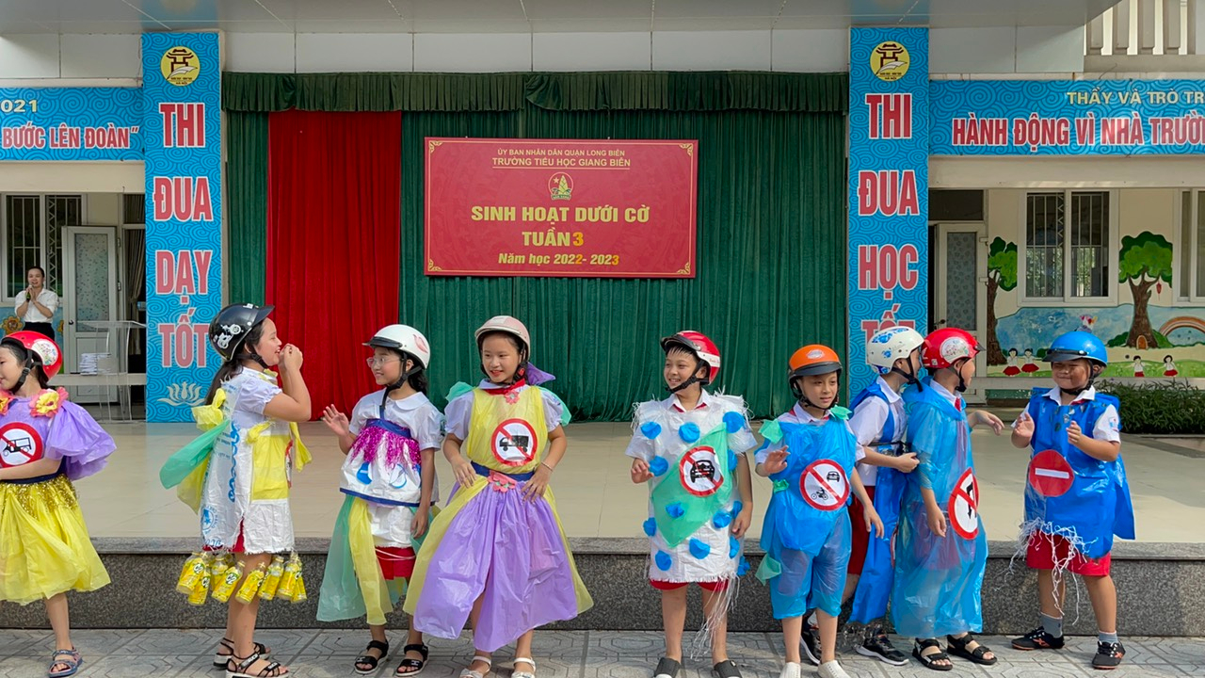
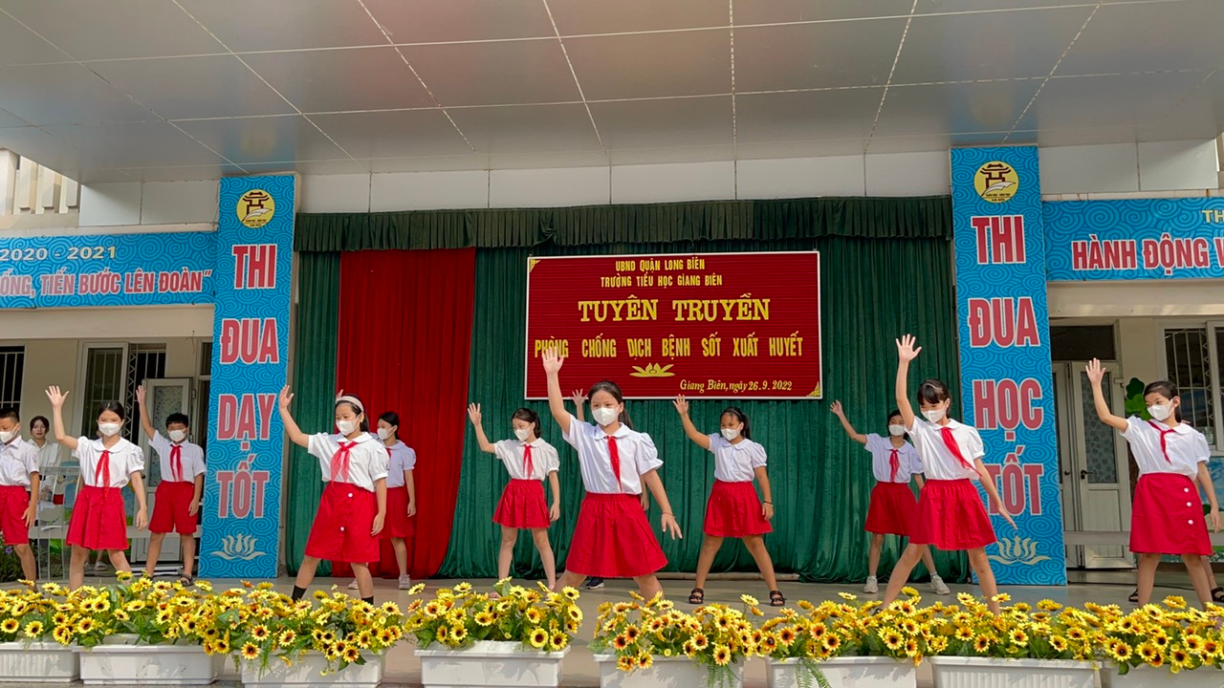
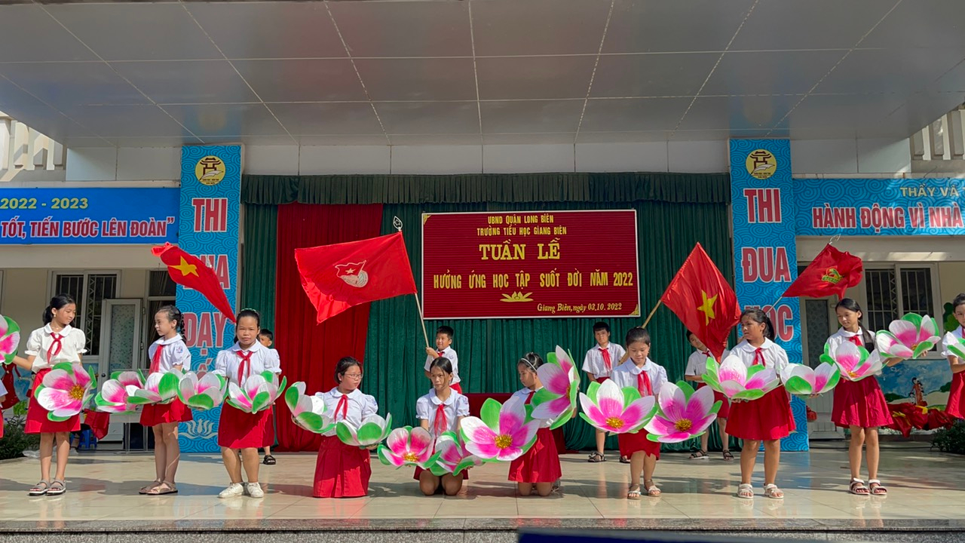
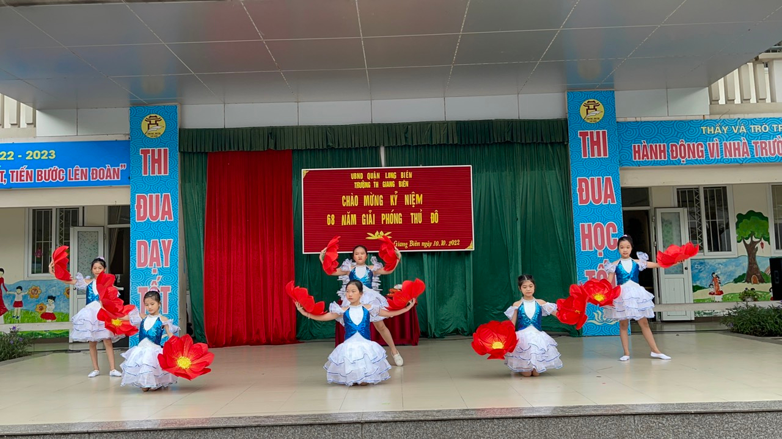
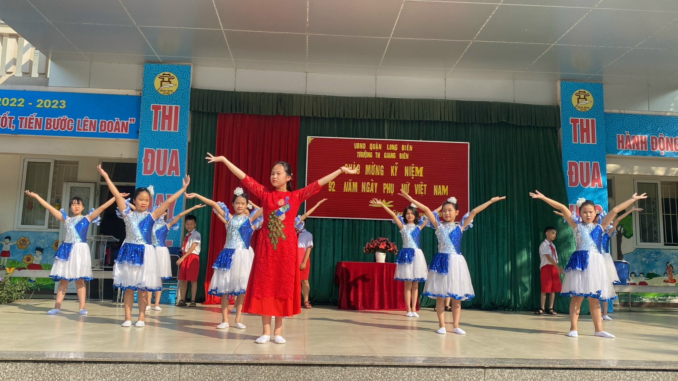
Các tiết mục đã thật sự để lại trong lòng phụ huynh, các thầy cô giáo, các em học sinh những ấn tượng sâu sắc. Ban giám khảo đã công bố và trao giải cho các tiết mục. Một giải Nhất thuộc về lớp 5A1 với tiết mục thời trang độc đáo lạ mắt với chủ điểm “An toàn giao thông”. Hai giải Nhì được trao cho lớp 5A5, 5A3. Giải Ba lớp 5A4, và giải Khuyến khích lớp 5A2.
Các hoạt động văn nghệ chào cờ đầu tuần đã tạo ra sân chơi lý thú để các em học sinh của trường có điều kiện thể hiện năng khiếu và tính sáng tạo của mình; thông qua đó giáo dục kỹ năng sống cho học sinh, tạo cho các em sự tự tin, có thêm động lực học tập tốt, thêm gắn bó với trường, lớp.

